調查報告

案 由：我國取得全球140餘國家或地區提供入境免簽證或落地簽證，持有我國護照者得於國際間便利通行，而國人護照遭竊及遺失自民國98年度至102年度累增數量由16萬餘本增至26萬餘本，且近5年警方查獲偽造、變造護照數量亦呈遞增趨勢。究竟我國護照查驗流程及補（換）發程序是否嚴謹？護照設計能否確實防制偽冒不法？偽冒護照衍生國境安全管控及跨機關打擊犯罪之聯繫流程是否完備？均有深入瞭解之必要乙案。

調查意見：
我國在全球享有140餘國家或地區的入境免簽證或落地簽證之待遇，除便利國人出國旅遊、觀光、洽商外，更為國人節省下辦理簽證時間及高額簽證費用，但是依據審計部民國（下同）102年度中央政府總決算報告【外交部主管部分】審核意見，國人護照遭竊及遺失自98年度至102年度累增數量由16萬餘本增至26萬餘本，且近5年警方查獲偽造、變造護照數量亦呈遞增趨勢。究竟我國護照查驗流程及補（換）發程序是否嚴謹？護照設計能否確實防制偽冒不法？偽冒護照衍生國境安全管控及跨機關打擊犯罪之聯繫流程是否完備？均有深入瞭解之必要。案經本院先向有關之權責機關外交部、內政部移民署（下稱：移民署）、內政部警政署（下稱：警政署）、法務部調查局（下稱：調查局）等，調閱卷證資料；調查委員江委員綺雯至香港及美國洛杉磯，包委員宗和、王委員美玉至韓國，包委員宗和至奧地利及泰國，詢問駐該地代表處；本院外交及僑政、財政及經濟委員會104年1月19日中央機關巡察業務至外交部雲嘉南辦事處，實地訪查並詢問該處，以及104年4月15日本院外交及僑政委員會視察外交部領事事務局（下稱：領務局）相關業務執行情形；嗣於104年1月22日詢問外交部石瑞琦主任秘書、領務局龔中誠局長、移民署何榮村副署長及該等機關業務承辦人員；另於104年1月23日邀請三位專家學者到院諮詢，分別為：銘傳大學觀光系紀俊臣教授、擔任中華民國旅行商業同業公會全國聯合會研究發展委員會召集人之環洋旅行社林正義董事長及擔任中華民國旅行業品質保障協會研究發展委員會主任委員之金堡旅行社李謙宏總經理。調查業已竣事，臚列意見如下：

我國護照報失數量每年平均2萬餘本，約占整體護照量之1.78％，經與全球主要先進國家比對，數量不大，無特別異常，惟申請補發新護照多在國外，外交部應繼續審慎核發護照，做好管理與違法之防範，以更增強我國國際形象及良好信譽。

據領務局統計資料（附件一「我國護照核發量、遺失或遭竊數量變化情形」），自96年迄今，我國人於國內、外報失護照數量每年均約2萬餘本，其中，國人於國外報失護照數量平均每年約5千本，約佔每年報失率之20％；自97年12月29日發行晶片護照以來，報失率已由97年之2.62％，逐年下降至102、103年之1.45％，平均報失率為1.78％；至查獲遭變造護照數量每年均在80件以內，並未呈現逐年遞增情形；另自96年至103年我國護照遺失或遭竊累計數為201,370本，而其中仍在有效期限者為106,781本，均已完成註銷手續，已為無效之旅行證件。

經我國駐外館處向其他先進國家瞭解護照報失情形（自2007年至2013年【或至2014年】）主要國家平均報失率約在1％至3％之間，亞太地區國家如日本、澳大利亞、紐西蘭，美洲地區國家如美國、加拿大，歐洲地區國家如西班牙。而我國護照報失數量每年平均2萬餘本，約占整體護照量之1.78％，屬前述之正常級距範圍，與上述主要先進國家相較，報失率無特別異常。

分析歸納我國護照失竊（報失）原因及遭不法使用案件情形：

近年來國人出國旅遊及洽商頻繁，部分國人對自身證件管理較無警覺性，或因久居國外，護照已逾期甚久而不自知，在一時無法尋獲又急需使用之情形下，即逕要求報失所持護照，以利及時申請補發新照；另有極少部分因經濟因素，將護照質押無法取回或販賣後報失。

我國護照遭不法使用案件，大多在國外查獲，各國證照查驗官，對於冒用護照者於機場轉機尚未入境時，經確認使用之護照為不法取得，依國際慣例均於當日或次日即遣返原出發國。由於時間短促，往往未能詳細詢問如何取得護照，或因冒用者無其他證件且堅不吐實，而未能掌握其真實身分即予遣返，以致未能確實發現護照遭不法使用之背景因素。

2014年6月「亨氏簽證受限指數」（Henley & Partners Visa Restrictions Index）依據「國際航空運輸協會」（International Air Transport Association）提供的資料，每年公布各國護照好用度排名，亞洲國家中，日本護照最能暢遊全球，獲得170國免簽或落地簽待遇，新加坡則為167國，南韓166國，馬來西亞163國，香港152國，汶萊146國，臺灣排名亞洲第7，我國護照好用度和梵蒂岡（教廷）同列世界第25名。另外交部業務與民眾直接相關且目前最讓民眾有感的績效，係我國人享有「免簽證及落地簽證便利待遇」國家及地區之拓展，不僅大幅節省申辦簽證之時間及簽證費用，有效提升國家尊嚴地位及國人自信心，有助拓展國人國際視野，外交部就此所做民意調查，民眾滿意度高達90％。
綜上，我國護照報失數量每年平均2萬餘本，約占整體護照量之1.78％，與全球各主要先進國家如日本、美國、澳洲、英國、加拿大等國相較，數量不大，無特別異常，另我國取得全球140餘國家或地區提供入境免簽證或落地簽證，我國護照得於國際間便利通行，實值鼓勵。惟國外申請補發新護照案件比率仍高，且護照不法案件多在國外，外交部應更加審慎核發護照，做好管理與違法之防範，亦應不定期以通函（電）提醒駐外館處對可疑之護照犯罪加強查核，與當地移民、警政、入出境查察單位建立良好溝通管道，防杜護照不法，以更增強我國國際形象及良好信譽。

護照乃國人在國外旅行之重要身分證明，且為國人入出國境之管理文件，攸關國家安全甚鉅，許多國家已納入指紋作為生物特徵識別資料，以防止護照遭偽造、變造及冒名使用，惟國內目前對此尚無共識，外交部宜研議採用先進科技方式，以維護國家安全。

各國對晶片護照生物特徵之選擇納入狀況，依據「國際民航組織」（International Civil Aviation Organization）之規範，晶片護照應儲存持照人之「生物特徵」，其中臉部影像為基本資料，指紋及眼晴虹膜則由各國視需要選擇納入。

我國護照條例第13條規定：「護照應記載之事項及方式，由主管機關定之」，換言之，已立法授予主管機關外交部裁量權。惟有關指紋是否納入作為護照識別資料，據外交部表示，我國於97年12月29日開始發行晶片護照，鑑於司法院釋字第603號解釋，認為指紋乃重要之個人資訊，個人對其指紋資訊之自主控制，受資訊隱私權之保障。因此，在護照晶片內儲存持照人之指紋，須明定於「護照條例」內，始可為之。經審慎評估，目前先將臉部影像建檔儲存於護照晶片內，未來將視國際趨勢及國內民眾對錄存指紋之接受度及民意機關之支持度，再行研議調整。

世界先進國家相關作法：經查目前有德國、法國等主要歐盟國家及俄羅斯、馬來西亞等約40餘國（詳附件二：「核發晶片護照國家或地區」）於護照晶片內儲存指紋，至日本、美國、加拿大、紐西蘭、澳洲等國則尚未於護照晶片內儲存指紋。說明略以：

日本：自2006年開始發行晶片護照，其晶片內儲存臉部照片、護照號碼及姓名等，惟並未採用指紋識別及虹膜掃描技術。另日本政府規定初次申辦護照者須持戶籍謄本、住民票及駕照等身分證明文件至各地方政府之護照中心申辦，並由本人親自領取護照（不接受代理領件）。此外，外務省並規定在審查強化期間，加強各地護照中心之人別確認，以杜絕護照遭到冒領或冒用。

美國：護照防偽措施包括採用照片影像生物特徵、安全膠膜、微細字印刷、變色安全墨水及先進電子產品等。

法國：自2006年5月起核發晶片護照，2009年6月起於晶片內載入持照人照片及指紋兩枚。

紐西蘭：特意將護照資料頁照片以黑白呈現（一般國家係以彩色呈現），以增加偽變造難度。紐方特別著重人別確認，包含鼓勵民眾透過RealMe（前稱igovt ）「線上身分確認系統」確認身分後申辦護照，民眾申辦護照必須有第三人擔保，並提供個人生物特徵（身高及眼睛顏色）。此外，護照持有者死亡並完成登記後，護照立即失效以防他人冒用（我國作法相同）。另紐方亦特意將護照效期定為5年，可適時提升護照防偽品質。

澳洲：為加強護照安全並防範護照遭偽造、變造，甫於2014年6月發行新版P字軌晶片護照，加強各項防偽設計，如紫外線螢光設計、浮水紋路、螢光纖維內頁及螢光縫線等。

英國：自2006年3月起核發晶片護照，內有多項防偽設計，包括晶片內儲存持照人照片及其個人資料（未納入指紋），另將持照人簽名圖檔列印於護資頁內，以防範護照遭偽變造及冒名使用（我國尚無此項措施）。
綜上，護照除為國人在國外旅行之重要身分證明，且為國人入出國境之管理文件，攸關國家安全甚鉅，目前雖已有40餘國納入指紋識別之方式，惟參照司法院釋字第603號解釋及在國內尚未取得共識前，外交部宜研議採用先進科技方式，防止護照遭偽造、變造及冒名使用。

對於個人多次申請補發護照、整批遺失護照以及事先冒辦護照，犯罪後順利潛逃國外之預謀性重大犯罪案件，外交部應轉飭所屬嚴格審查，並主動將相關資料移送移民、警察機關，迅速聯合打擊不法。

「護照條例施行細則」第39條第2項第3款規定，對於護照遺失2次以上者，領務局、外交部各辦事處或駐外館處得約談申請人及延長審核期間至6個月，並縮短其護照效期為1年6個月以上3年以下。

外交部統計近5年來多次申請補發護照統計資料，4次1人、3次37人，共38人次於5年申請補發護照3次以上，將其中2人次函送移民署偵辦（詳附件三）。按人蛇集團或意圖冒用我國護照入境給予與我國免簽證之國家，其使用護照恐以1次就足夠，對於護照遺失2次以上者，目前以約談申請人、延長審核期間及縮短其護照效期之措施，並無遏止功效。

查103年8月間臺中市施姓商人遭其謝姓司機預謀擄人勒贖並殺害，謝嫌事先持面貌神似的黃男國民身分證及其舊護照連同謝嫌本人照片向外交部中部辦事處冒辦黃男第30****536號護照，因櫃檯人員忙中收件，疏忽比對，謝嫌於8月15日成功領照潛逃泰國而後遭該國警方查獲，6天後外交部接獲臺中地方法院檢察署通知，方始配合註銷遭冒辦護照。本案發生後，外交部除要求強化落實人別確認查核，並訓令駐外各館處比照辦理，強化臉部影像比對系統之管控程式，由領務局2位副局長率相關同仁訪視外交部四辦事處，並舉辦講習，加強人員訓練，並懲處4位相關人員。
綜上，對於個人多次申請補發護照、整批遺失護照以及事先冒辦護照，犯罪後順利潛逃國外之預謀性重大犯罪案件，嚴重斲喪國家形象及司法尊嚴，外交部應轉飭所屬嚴格並確實審查申辦護照事宜，主動將相關資料移送移民、警察機關，迅速聯合打擊不法，避免類此案件再度發生。

國人在國外報失護照案件極高，外交部除應宣導呼籲僑胞及旅外國人妥善保管護照外，也應持續加強與當地移民、警政、入出境查察單位建立良好互信管道，加強查核可疑護照。

「護照條例施行細則」第39條第2項第3款規定，駐外各館處對於護照遺失2次以上（含2次）擬申請補發者，得採取面談、縮短效期及延長審核期間等措施，以加強護照安全管理。

外交部統計96年至103年在國外受理國人申請護照遺失補發件數之前5名駐外館處（詳附件四），其中前3名均為駐美國之代表處，第1、2名均為駐洛杉磯、舊金山辦事處。另國外報失護照數量平均每年約為5千本，約佔每年報失率之20％，比率偏高。

據外交部表示：

我國海外華僑在美洲約有790萬人，而美國為我國最重要僑區之一，海外僑胞人數也最多，故此護照核發量大，致遺失補發件數亦較多，報失護照原因，多係久未使用、護照已逾效期或一時無法尋獲。直至目前外交部未曾接獲美方對此表示任何關切，事實上，美方對我國護照安全之防偽設計以及護照報失機制均曾表示高度肯定。

近來我國人民入出境頻率甚高，每年約有1千1百多萬人次出國旅行、經商及探親，經查報失護照多因自己疏忽未能妥善保管所致，如：護照已逾效期、久未使用、急需使用卻一時無法尋獲等。每年在國外報失護照數量約5千本，相較於前揭出國人次，比率不高。經查上（103）年度共有2,943人因護照遭竊或遺失而向我國駐外館處請求急難救助，外交部已藉製作短片、廣告、簡訊等方式，加強國人注意妥善保管護照之宣導。
綜上，外交部應持續加強宣導，呼籲僑胞及旅外國人妥善保管護照，並不定期通函（電）要求駐外館處，尤其是護照遺失申請補發件數偏多之駐外館處，加強查核可疑之護照犯罪，並與當地移民、警政、入出境查察單位建立良好互信管道，加強查核可疑護照，防杜不法。

由地方政府代辦之「護照親辦一處收件全程服務便民措施」，至今尚無發生錯誤、疏漏及冒名申辦等情形，且民眾反應亦佳，足證是一項受歡迎的便民良政，內政部與外交部允宜會商研究擴大辦理之可行性。

外交部自100年7月1日起全面實施護照親辦措施，首次申請護照者必須辦理「人別確認」，選擇就近至戶政事務所辦理「人別確認」的民眾，必須再將護照申請書親送或委託他人（主要為旅行社）辦理護照，初始確有民眾反應較為不便，惟經該部加強溝通說明後均能瞭解此為強化護照安全，有利於爭取各國免簽證或落地簽證之優惠措施國際趨勢，故多樂於配合。外交部對於委託戶政事務所辦理首次申請護照者之人別確認業務，依據「護照申請親辦委辦費作業要點」第3點規定支付委辦費，每件100元。

為落實單一窗口服務，新北市政府及彰化縣政府，分別自103年4月1日及7月1日起，開辦「護照親辦一處收件全程服務便民措施」。經函詢該二地方政府，就上開便民措施辦理情形，均回覆實施至今並無發生錯誤或冒名申辦情形，並因節省民眾時間、金錢及提高行政效能而廣受民眾好評。新北市政府自103年4月1日起至104年1月31日止共受理3萬3,182件；另彰化縣政府自103年7月1日起至103年12月31日止，受理件數共4,427件，至少替民眾省下130萬元委託旅行社代辦之費用，也節省許多跑件時間及交通費，其中不乏有鄰近跨縣市的民眾前來申請。由於此項便民措施雖非外交部委辦事項，基於服務人民，直轄市、縣（市）政府宜效法擴大辦理。內政部曾於103年10月函詢其他直轄市、縣（市）政府意願不高，內政部宜了解原因，協同外交部共同研議擴大辦理之可行性。
綜上，外交部雖於領務局外，設有中、南、東部及雲嘉南辦事處，惟對於偏鄉民眾，就近到戶政所完成人別確認後，必須再將護照申請書親送或委託他人（主要為旅行社），民眾於機關間往返奔波，對個人資料保護恐有風險。故「護照親辦一處收件全程服務便民措施」，屬正面、便民且有相當成效之施政措施，新北市政府及彰化縣政府代辦至今尚無發生錯誤、疏漏及冒名申辦等情形，民眾反應及相關成效俱佳，內政部與外交部允宜會商研究擴大辦理之可行性。

移民署舉辦之國際性「防制簽證詐欺工作會報」所取得之情資及會議結論，應知會外交部、駐外館處或其他權責機關，確實追蹤考核，發揮共同打擊不法之綜效，以維政府與全民多年辛苦建立之國家信譽。

移民署與多國移民機關每年均多次舉辦「防制簽證詐欺工作會報（Anti-Fraud Meeting）」，互相分享近期查獲之人蛇案件，瞭解最新之偷渡手法及趨勢，最近一次「防制簽證詐欺工作會報」係於103年9月26日上午10時於桃園國際機場舉行。與會國家計有美國、英國、德國、法國、加拿大、澳大利亞、日本、新加坡、義大利等9國簽證及移民執法官員參加，會中討論重點如下：

近期人蛇偷渡趨勢：發現敘利亞、埃及和伊朗人蛇持偽造護照或簽證於各國機場進行偷渡，移民署國境事務大隊除加強各機場、港口國境防禦能力及人蛇查緝作為外，並與各國移民執法單位維持密切合作關係，以共同打擊不法。

喬治亞共和國國民從東亞偷渡至加拿大，最常持下列10個國家的偽造、變造護照：波蘭、斯洛伐克、愛沙尼亞、捷克、以色列、希臘、拉脫維亞、立陶宛、斯洛維尼亞和克羅埃西亞。移民署今年已查獲兩名喬治亞共和國國民持變造斯洛伐克護照，又這10國皆為享有我國免簽待遇的國家。

中華民國國籍女子利用免簽進入德國、加拿大及美國從事色情行業，其原籍多為大陸地區，透過婚姻取得我國國籍。

近年來國人與外國人通婚情形日益增加，尤其以大陸地區及東南亞國家為眾，然由於各國國情、人民文化之歧異，對婚姻價值觀之不同，與外國人結婚應建立在感情及共組家庭，而國人有時對於法令誤解或受不法仲介集團利誘充作人頭，以「假結婚」之方式，協助外國人取得我國國籍或居留身分，層出不窮。前述工作會報討論重點3、中華民國國籍女子利用免簽進入德國、加拿大及美國從事色情行業，其原籍多為大陸地區，透過婚姻取得我國國籍，再利用我國護照得多國免簽優勢，從事非法活動，應非個案。

再者，「假結婚」除造成我國及該外國人嚴重之社會問題，其背後可能係隱藏跨國性之人蛇集團介入、非法婚姻仲介，甚至於人口販運之情事，而涉及刑事犯罪，應由警察、檢察機關依法偵辦，另基於國際共同打擊犯罪原則，有效防杜跨國性之犯罪，並應將相關情資，知會該外國人國家之權責機關，建立共同打擊犯罪機制。
綜上，我國人取得全球140餘國家或地區提供入境免簽證或落地簽證，持有我國護照者得於國際間便利通行，係政府與全民多年辛苦努力建立之國家信譽。故「防制簽證詐欺工作會報」所取得之情資及結論，應知會外交部、駐外館處或其他權責機關，確實追蹤考核，發揮共同打擊不法之綜效，以維政府與全民多年辛苦建立之國家信譽。

入出境自動查驗通關系統可解決現行查驗人力不足問題、減少人工判讀之盲點及疏漏，可有效提昇國家形象，惟國人使用尚不普遍，移民署允宜加強推廣。

入出國及移民法第91條規定，就入出境時個人生物特徵蒐集利用之相關規定，僅涵蓋外國人、臺灣地區無戶籍國民、大陸地區人民、香港及澳門居民，不包括國人。

詢據移民署表示：是否於國人入出國境以人工查驗時，亦採錄存指紋檔案及照相方式，防止冒名使用護照，現行法令是否完備可行，移民署亦執司法院釋字第603號解釋，認目前於法令上窒礙難行。

自動查驗通關系統是採用電腦自動化的方式，結合生物辨識科技，讓旅客可以自助、便捷、快速的入出國，旅客只要完成自動通關申請註冊後，就可以使用。未來一旦完成註冊，即可快速通行有自動查驗通關系統之機場、港口。本項系統可以疏解查驗櫃檯等候時間，目前美國、澳洲、日本、韓國、新加坡、香港等也有類似自動查驗通關的服務。本系統可將原來查驗時間30秒縮短為12秒，並可以臉部或指紋等生物科技過濾旅客身分，讓查驗工作更有效率且落實。我國國民只須持「中華民國護照」或「臺灣地區入出境許可證（金馬證）」及政府機關核發之證件（如身分證、健保卡、駕照等）至申請櫃檯即可免費辦理註冊（持金馬證者，僅限金門水頭商港使用）。申請時電腦會錄存申請人臉部影像或雙手食指指紋（指紋為自願錄存項目，非必要項目），申請人再於申請書上簽名確認即完成程序，整個流程大約只需2分鐘即可完成。
綜上，入出境自動查驗通關系統係以科技取代人工查驗，既省時便利又安全，不但可以解決現行查驗人力不足問題，亦可減少人工判讀之盲點及疏漏，惟國人使用尚不普遍，移民署允宜加強推廣。

隨著國際間交通往來之便利，經濟、毒品及組織等犯罪類型，逐漸以跨國方式遂行犯罪目的；又政治、宗教及民族等歧異，無國界間之恐怖攻擊日益猖獗，行政院及國家安全局應督導所屬與國際間進行相關協調、聯繫、合作防杜護照不法，建立共同打擊國際間犯罪及恐怖攻擊等機制，以維國家安全。

為因應犯罪者及恐怖份子在各國間流竄的情形，國際間逐漸形成刑事司法互助之慣例，早期僅止於引渡罪犯，對於逃亡外國之犯罪行為人，透過引渡之請求，將犯罪行為人引渡回犯罪地，使犯罪行為地國得以進行追訴；關於犯罪情資之交換等預防於事先，以免損害之發生，更是近期各國共同努力之目標。因此，加強司法協助、執法合作及擴大引渡範圍等方式，共同合作打擊跨國犯罪，已是各國共同努力之事項。然我國非聯合國之會員國，無法加入聯合國之各項公約，在偵辦跨國犯罪欲取得相關國家司法協助時，復因政治因素阻礙，往往無法取得適當之司法協助；而企求與他國締結正式刑事司法互助條約或協定，更是難上加難。

造成我國護照失竊（報失）原因情形，如何防制遭偽造、變造及冒名使用，避免以之充為不法工具，以致國境安全管控、影響等問題，各相關機關應積極進行相關協調、聯繫、合作共同打擊不法等機制，有關外交部等相關權責機關之分析及建議事項，如下：

外交部表示：
冒用我國護照者大多為中國大陸人士，此乃不法集團利用國人與中國大陸人士同文同種之便，刻意收購國人護照並經變造後供大陸人士冒用偷渡歐盟、美、加、澳等先進國家。其主要手法為，在國內以質押或以老鼠會方式向國人收購護照後帶出國外交付大陸不法集團變造供大陸偷渡人士冒用。

移民署表示：
我國護照可免簽證暢行世界140餘國，成為相貌相近之亞洲各國，尤其是大陸地區人士最喜愛非法使用之護照之ㄧ，若我國問題護照於海外遭非法使用過於猖獗，首當其衝將影響我國免簽證待遇能否持續。100年8月17日由駐美國臺北經濟文化代表處與美國在臺協會簽訂「恐怖主義篩濾資訊交換協議」，移民署國境事務大隊可透過加密連線美國資料庫查詢列為已知或可疑之恐怖分子資訊，並經過航前旅客資訊系統（Advanced Passenger Information System）比對來臺班機之乘客資料，可有效阻止恐怖分子入境我國。

立法院103年3月10日交通委員會決議，於同年3月19日邀集國家安全局、行政院國土安全辦公室、外交部及警政署刑事警察局等相關機關會商研議：

外交部與各國接洽時，協助蒐集該國遺失護照資料送予移民署建檔。

外交部及警政署刑事警察局持續向國際刑警組織（International Criminal Police Organization）爭取共享其「失竊及遺失旅行證件資料庫（Stolen and Lost Travel Documents）」。

國家安全局支援移民署經費以建置「偽變造護照辨識比對系統」，可於移民官查驗電腦螢幕上顯示各國真版護照之防偽特徵，於查驗時立即比對旅客護照真偽。

移民署移民資訊組研究建置可否查驗系統內直接擷取旅客之護照照片供查驗員比對。

移民署與各國簽訂移民事務合作瞭解備忘錄時，將交換遺失及失竊護照資料納入。

調查局表示，偽造、變造護照集團存在之原因有：

厚利可圖。

取得護照正本容易。

查緝不易。

刑事責任低 。
針對偽、變造護照行為之處罰目前係依據護照條例第24條、刑法第212條偽造特種文書罪論處科刑，雖護照條例第24條規定偽造、變造護照者得處5年以下有期徒刑，但在我國法院實務判決中，多係判處1年以下有期徒刑並得易科罰金，與獲利金額相較，我國偽造護照刑責過低。
綜上，建議移民署應加強非法移民業務機構之查核，對於合法登記移民業務機構觸犯偽造護照之行為時，註銷其登記許可。法務部可研修提高偽造護照行為之罪刑，以達嚇阻之效果，並積極強化與外國司法互助活動，與外國司法單位共同打擊偽造護照集團，維護各國國內安全。外交部應要求駐外單位配合司法警察機關協助注蒐偽造護照集團在海外之活動，並協助司法機關偵辦案件時，協調該國司法、警政單位調查護照之來源，以利偵辦；研究改進護照安全防偽措施，增加我國護照偽變造之困難度。

調查委員：江綺雯

包宗和

王美玉
附件一、我國護照核發量、遺失或遭竊數量變化情形：（至103.12.31）

年度 | 96 |  | 97 |  | 98 |  | 99 |  | 100 |  | 101 |  | 102 |  | 103
護照核發數量A | 1,111,967 |  | 889,770 |  | 1,015,696 |  | 1,337,604 |  | 1,568,365 |  | 1,606,468 |  | 1,850,985 |  | 1,909,184
遺失或遭竊護照量B（國內/國外） | 18,925 | 4,819 | 18,635 | 4,671 | 18,735 | 4,993 | 20,707 | 4,921 | 19,779 | 5,365 | 19,818 | 5,511 | 21,876 | 4,960 | 22,700 | 4,955
遺失或遭竊護照量B（國內/國外） | 23,744 |  | 23,306 |  | 23,728 |  | 25,628 |  | 25,144 |  | 25,329 |  | 26,836 |  | 27,655
遺失或遭竊比率（B/A） | 2.14％ |  | 2.62％ |  | 2.34％ |  | 1.92％ |  | 1.60％ |  | 1.58％ |  | 1.45％ |  | 1.45％

附件二、核發晶片護照國家或地區（依發行時間排列）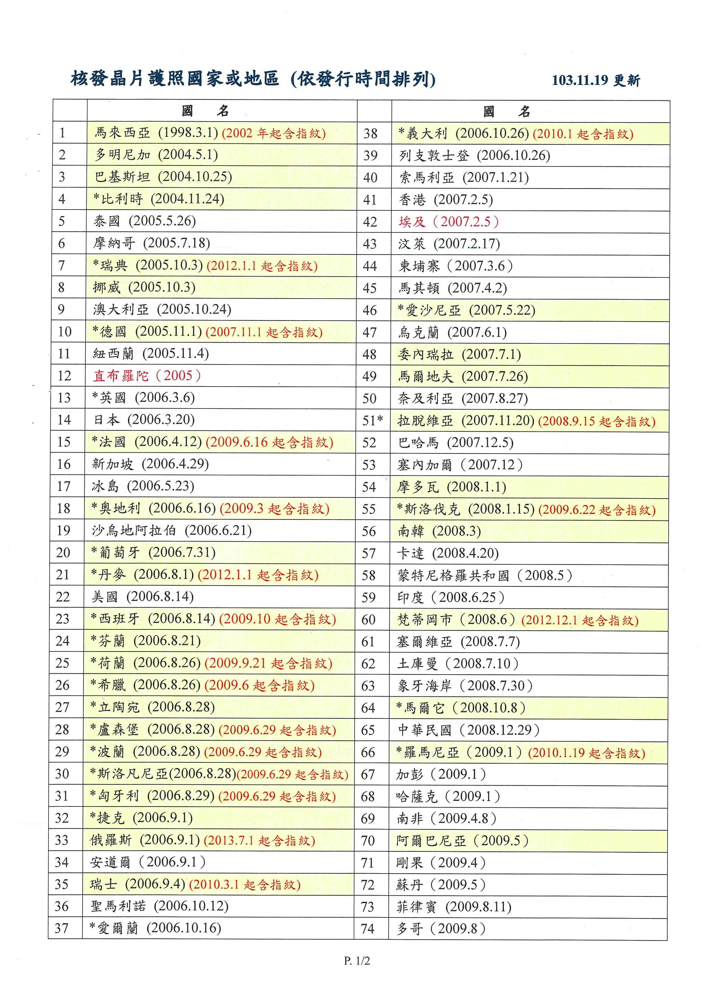
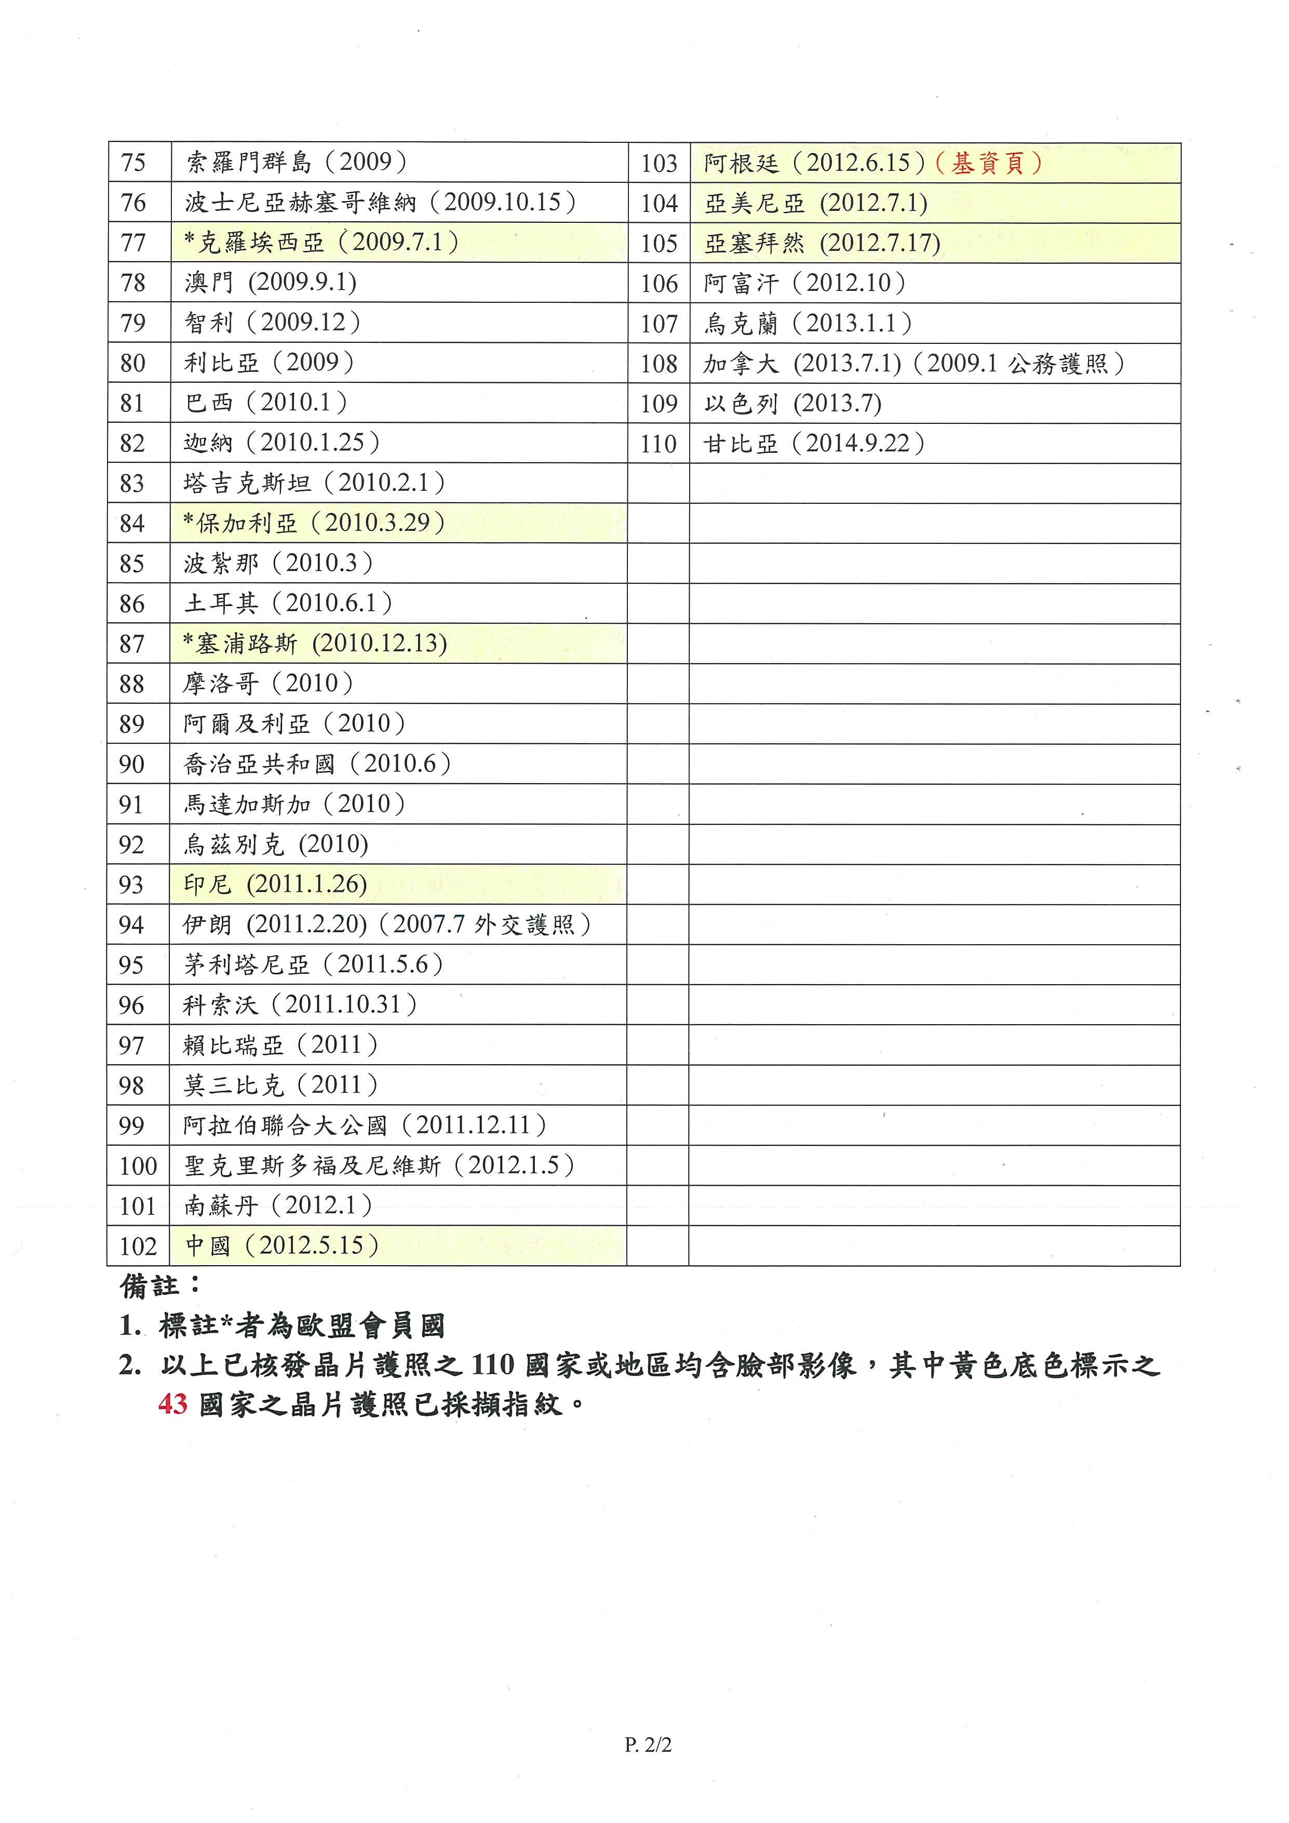
附件三、
護照遺失補發次數前20名清單（統計期間: 98.01.01~103.10.31）
編號 | 出生日期 | 中文姓名 | 遺失補發護照次數 | 備註
1 | 07/○○/1969 | 陳○忠 | 4
2 | 09/○○/1939 | 許○修 | 3
3 | 11/○○/1985 | 邱○庭 | 3
4 | 10/○○/1948 | 吳○福 | 3
5 | 05/○○/1954 | 陳○俊 | 3
6 | 06/○○/1974 | 林○詮 | 3
7 | 01/○○/1936 | 喬○春 | 3
8 | 07/○○/1962 | 李○勤 | 3
9 | 06/○○/1949 | 陳○得 | 3
10 | 04/○○/1951 | 陳○森 | 3
11 | 12/○○/1998 | 鄭○綸 | 3
12 | 04/○○/1948 | 張○斗 | 3 | 101年4月份日本移民單位查獲張君報失之護照遭大陸人士變造冒用，本案已函請移民署國境事務大隊偵辦。
13 | 04/○○/1965 | 潘○球 | 3
14 | 04/○○/1970 | 黃○昌 | 3
15 | 08/○○/1978 | 羅○鴻 | 3
16 | 04/○○/1974 | 莊○絹 | 3
17 | 08/○○/1929 | 蘇○寶 | 3
18 | 01/○○/1956 | 王○鈞 | 3
13 | 09/○○/1983 | 黃○香 | 3
20 | 05/○○/1957 | 蔡○發 | 3
21 | 10/○○/1983 | 賴○彬 | 3
22 | 09/○○/1976 | 邱○儀 | 3
23 | 04/○○/1952 | 劉○忠 | 3
24 | 08/○○/1971 | 陳○珠 | 3
25 | 12/○○/1976 | 阮○蓉 | 3
26 | 10/○○/1963 | 許○德 | 3 | 經查許君疑涉及收購護照案，且本人多次遺失護照，已於本（103）年5月19日致函移民署專勤事務第二大隊該隊併案偵辦。
27 | 08/○○/1978 | 胡○齊 | 3
28 | 07/○○/2008 | 吳○萱 | 3
29 | 10/○○/2010 | 吳○緹 | 3
30 | 10/○○/1951 | 陳○記 | 3
31 | 12/○○/1970 | 徐○賢 | 3
32 | 11/○○/1971 | 梁○豐 | 3
33 | 01/○○/1979 | 吳○恩 | 3
34 | 01/○○/1973 | 阮○麗 | 3
35 | 07/○○/1981 | 郭○榮 | 3
36 | 02/○○/1983 | 唐○程 | 3
37 | 11/○○/1972 | 謝○邦 | 3
38 | 12/○○/1962 | 陳○琳 | 3

註：上述統計表自第2名以下均為遺失三次護照，將該等38位人士列於表內。
附件四、駐外館處受理國人申請護照遺失補發件數前5名：（至103.12.31）

年度 | 96 |  | 97 |  | 98 |  | 99 |  | 100 |  | 101 |  | 102 |  | 103 |  | 合計
排序 | 駐外館處名稱 | 護照遺失補發數量 | 駐外館處名稱 | 護照遺失補發數量 | 駐外館處名稱 | 護照遺失補發數量 | 駐外館處名稱 | 護照遺失補發數量 | 駐外館處名稱 | 護照遺失補發數量 | 駐外館處名稱 | 護照遺失補發數量 | 駐外館處名稱 | 護照遺失補發數量 | 駐外館處名稱 | 護照遺失補發數量 | 駐外館處名稱 | 護照遺失補發數量
1 | 駐洛杉磯辦事處 | 685 | 駐洛杉磯辦事處 | 572 | 駐洛杉磯辦事處 | 553 | 駐洛杉磯辦事處 | 495 | 駐洛杉磯辦事處 | 550 | 駐洛杉磯辦事處 | 468 | 駐洛杉磯辦事處 | 357 | 駐洛杉磯辦事處 | 352 | 駐洛杉磯辦事處 | 4,032
2 | 駐舊金山辦事處 | 323 | 駐舊金山辦事處 | 240 | 駐舊金山辦事處 | 255 | 駐舊金山辦事處 | 238 | 駐舊金山辦事處 | 270 | 駐舊金山辦事處 | 262 | 駐舊金山辦事處 | 263 | 駐舊金山辦事處 | 244 | 駐舊金山辦事處 | 2,094
3 | 駐紐約辦事處 | 287 | 駐紐約辦事處 | 236 | 駐紐約辦事處 | 224 | 駐紐約辦事處 | 215 | 駐紐約辦事處 | 230 | 駐紐約辦事處 | 194 | 駐紐約辦事處 | 188 | 駐法國代表處 | 173 | 駐紐約辦事處 | 1,734
4 | 駐溫哥華辦事處 | 127 | 駐溫哥華辦事處 | 126 | 駐休士頓辦事處 | 121 | 駐韓國代表處 | 116 | 香港事務局服務組 | 121 | 駐法國代表處 | 132 | 駐法國代表處 | 168 | 駐紐約辦事處 | 160 | 駐休士頓辦事處 | 843
5 | 駐休士頓辦事處 | 126 | 駐休士頓辦事處 | 109 | 香港事務局服務組 | 83 | 香港事務局服務組 | 106 | 駐休士頓辦事處 | 116 | 香港事務局服務組 | 131 | 香港事務局服務組 | 114 | 駐墨爾本辦事處 | 118 | 駐溫哥華辦事處 | 770

司法院釋字第603號解釋：「……指紋乃重要之個人資訊，個人對其指紋資訊之自主控制，受資訊隱私權之保障。……國家基於特定重大公益之目的而有大規模蒐集、錄存人民指紋、並有建立資料庫儲存之必要者，則應以法律明定其蒐集之目的，其蒐集應與重大公益目的之達成，具有密切之必要性與關聯性，並應明文禁止法定目的外之使用。主管機關尤應配合當代科技發展，運用足以確保資訊正確及安全之方式為之，並對所蒐集之指紋檔案採取織上與程序上必要之防護措施，以符憲法保障人民資訊隱私權之本旨。」
資料來源：移民署網站http://www.immigration.gov.tw/egate/step.html

